蛋鸡养殖自配料,把自己多年用的蛋鸡饲料自配料配方表分享给大家
在蛋鸡养殖过程中，饲料成为控制养殖成本的重中之重，所以，养殖户都会选择蛋鸡自配料来喂养，既能减少成本，也能很好地改善蛋鸡营养均衡，能显著提高生产性能、饲料转化率和经济效益，并有预防各种疾病、营养缺乏的发生。以下是我养殖蛋鸡自配料配方，供大家参考：
蛋鸡饲料自配料
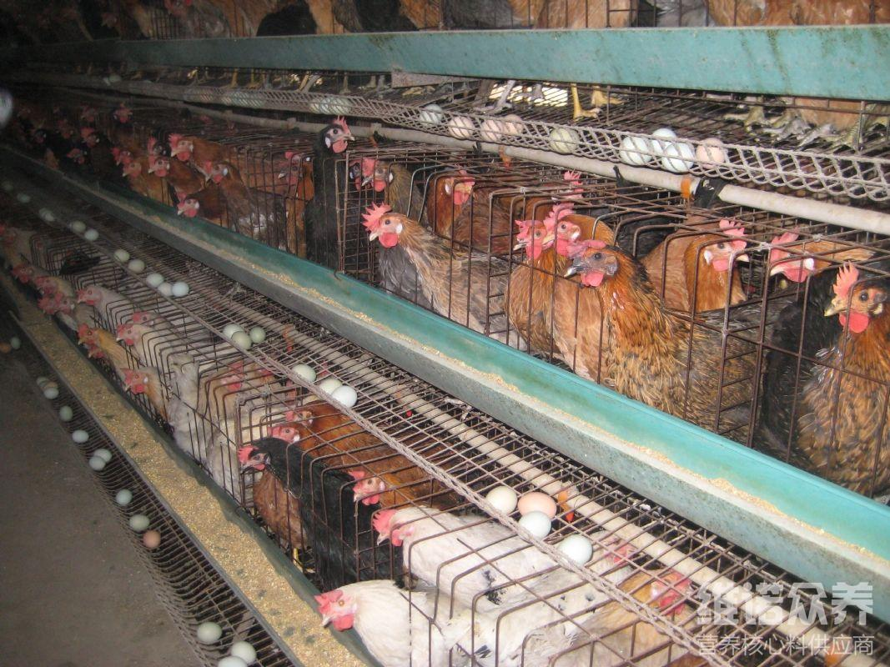​
一、蛋鸡饲料自配料
雏鸡(1～60天)饲料自配料：
①玉米62%，麸皮10%，豆饼16%，鱼粉10%，骨粉1.7%,维诺蛋鸡多维0.1%，维诺霉清多矿0.1%，维诺复合益生菌0.1%。
②玉米60%，麸皮10%，豆饼22%，鱼粉6%，骨粉1.7%，维诺蛋鸡多维0.1%，维诺霉清多矿0.1%，维诺复合益生菌0.1%。
青年鸡(61～120天)饲料自配料：
①玉米55%，麸皮25%，豆饼7%，棉籽饼5%，菜籽饼5%，鱼粉5%，骨粉1.7%，贝粉1%，维诺蛋鸡多维0.1%，维诺霉清多矿0.1%，维诺复合益生菌0.1%。
②玉米66%，豆饼18%，葵花籽粕10.7%，鱼粉3%，骨粉1.5%，食盐0.5%，维诺蛋鸡多维0.1%，维诺霉清多矿0.1%，维诺复合益生菌0.1%。
产蛋期饲料自配料：
①玉米55%，杂粮10%，麸皮7.7%，豆饼16%，鱼粉5%，贝粉3%，清石子2.5%(蛋氨酸0.1%，食盐0.4%)，维诺蛋鸡多维0.1%，维诺霉清多矿0.1%，维诺复合益生菌0.1%。
按配方选质量好的原料，是用最低的饲料投放，来换取最高的产蛋率和最佳的饲料报酬，通过添加安全高效能的蛋鸡复合益生菌，能够有效地预防蛋鸡肠道疾病的发生，改善蛋品质、促进蛋鸡的生长和生产潜能，从而获得高额的利润。

